Муниципальное автономное дошкольное образовательное учреждение
детский сад общеразвивающего вида с приоритетным осуществлением деятельности по физическому развитию воспитанников № 145

«БОЛЬШАЯ ИНТЕРНАЦИОНАЛЬНАЯ ИГРА-ХОДИЛКА, НАПРАВЛЕННАЯ НА ОБУЧЕНИЕ ДЕТЕЙ ГРАМОТЕ»
(проект)

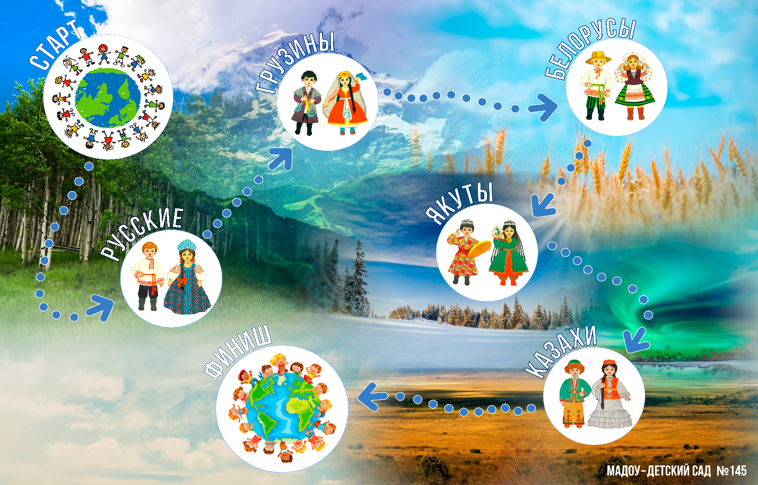

Авторы:
Карелина Елена Радиковна
Учитель-логопед
Козлова Зоя Романовна
Воспитатель, 1КК

Екатеринбург 2020

ОГЛАВЛЕНИЕ

ИНФОРМАЦИОННАЯ КАРТА ПРОЕКТА 3
ОБОСНОВАНИЕ АКТУАЛЬНОСТИ ПРОЕКТА 3
ЦЕЛИ И ЗАДАЧИ ПРОЕКТА 4
ОСНОВНОЕ СОДЕРЖАНИЕ ПРОЕКТА 4
ИНФОРМАЦИЯ О САЙТЕ ПРОЕКТА 5
ПЛАНИРУЕМЫЕ РЕЗУЛЬТАТЫ ПРОЕКТА 6
ОЦЕНКА ЭФФЕКТИВНОСТИ ПРОЕКТА 6
ПРИЛОЖЕНИЕ 1 8

ИНФОРМАЦИОННАЯ КАРТА ПРОЕКТА

Полное название проекта | «Большая интернациональная игра-ходилка, направленная на обучение детей грамоте»
Автор проекта  (ФИО, должность) | Карелина Елена Радиковна  Учитель-логопед  Козлова Зоя Романовна  Воспитатель, 1КК
География проекта | Россия, Свердловская область, город Екатеринбург, ул. Сыромолотова, 9а,  МАДОУ-Детский сад № 145
Сроки реализации проекта | Февраль - апрель 2020г.
Поддерживающие организации проекта | Библиотека №9 ​Центр культуры Урал​Студенческая, 3​.
Краткое содержание проекта | Основной идеей данного проекта является создание большой интернациональной игры-ходилки в сотворчестве детей и взрослых, направленной на обучение детей грамоте.

ОБОСНОВАНИЕ АКТУАЛЬНОСТИ ПРОЕКТА

Дошкольный возраст – это период активного усвоения ребенком разговорного языка, становление и развитие всех сторон речи.
В современной иерархии педагогических проблем выделяется проблема готовности ребенка к школе, и одна из них – речевая. Под речевой готовностью к школе понимается взаимосвязь множества компонентов, основными из которых являются звукопроизношение, фонематический слух, звуковой анализ, словарный запас, грамматический строй, связность речи.
Задача дошкольного учреждения – воспитать у детей качества речи, способствующие успешному овладению ими устной и письменной речью в начальной школе.
Великий русский педагог К.Д. Ушинский называл грамматику «логикой языка». У ребенка на практике осваивающего грамматические законы родного языка, совершенствуется не только речь, но и логическое мышление.
Формирование у детей грамматики является необходимой базой для всего последующего образования. Но с каждым годом увеличивается число детей, у которых проявляются нарушения чтения. Они испытывают большие трудности в осуществлении звукового анализа и синтеза слов, плохо запоминают буквы, искажают слоговую структуру слова. Это приводит к низкому темпу чтения и снижению уровня понимания прочитанного.
В дошкольном возрасте в соответствии с ФГОС ДО формируются основные качества человека. Следовательно, следует обогатить ребенка человеческими ценностями, зародить интерес к истории своей Родины. Развитие гражданина России – это осознанное принятие детьми традиций, ценностей, особых форм культурно-исторической, социальной и духовной жизни его малой Родины.
Новизна проекта заключается в том, что обучение грамоте детей старшего дошкольного возраста происходит в игровой форме, а именно с помощью большой игры-ходилки, которую воспитанники придумали в сотворчестве со взрослыми.
Правильно организованная игровая деятельность дает возможность удовлетворить потребность детей в новых знаниях, впечатлениях, способствует воспитанию любознательного, самостоятельного, успешного ребенка. Всё это является очень важным и необходимым для успешного обучения в школе, адаптации ребёнка в обществе сверстников, в постоянно меняющемся социуме.

ЦЕЛИ И ЗАДАЧИ ПРОЕКТА

Цель: создание большой интернациональной игры-ходилки в сотворчестве детей и взрослых, направленной на обучение детей грамоте.
Задачи:
- развивать познавательный интерес, стимулировать желание узнавать о жизни народов России, воспитывать доброжелательное отношение к ним;
- расширять активный словарь детей, подготовить детей к обучению грамоте;
- создать оригинальный продукт в совместной деятельности детей и взрослых для подготовки детей к обучению грамоте.

ОСНОВНОЕ СОДЕРЖАНИЕ ПРОЕКТА

Тип проекта:
по направлению: исследовательски-творческий;
по форме организации: взросло-детский;
по продолжительности: средней продолжительности.
Сроки реализации проекта: (февраль 2020 – настоящее время)
Место реализации проекта: МАДОУ-Детский сад № 145, подготовительная группа к школе №10 «Семицветик»
1 этап. Подготовительный:
- определение цели и задач проекта, составление плана мероприятий;
- консультация для родителей;
- подбор и изучение необходимой литературы;
- составление плана работы и подбор методик;
- организация развивающей среды в группе.
2 этап. Реализация проекта:
- подбор презентаций, бесед, видеороликов о народах живущих на территории РФ;
- посещение библиотеки № 9 программа «Дерево наций»;
- создание условий: организация выставки, посвящённой национальностям, которые живут в России;
- подготовка докладов по теме «Россия многонациональная страна»;
- изготовление творческих поделок «Национальный костюм»;
- изобразительная деятельность на свободную тему в рамках темы проекта;
- использование ТИКО-конструктора для развития творческих способностей, который позволяет детям глубже узнать о национальных костюмах разных народов;
- разработка и подготовка игрового поля, кубика, карточек-заданий направленных на: исправление аграмматичных предложений (добавить пропущенные предлоги); проведение звукобуквенного анализа слов, соотнесение слова со схемой; составление слов из слогов и предложений из слов; подбор слов с заданным звуком и заданным количеством букв; определение первого и последнего звука в слове; расшифровка слов по знакам и символам.
3 этап. Заключительный:
- реализация большой интернациональной игры-ходилки;
- возможность модернизация игры под любую образовательную область, тему;
- анализ проведенного мероприятия, положительная динамика от прожитого проекта.

РЕСУРСЫ, ПАРТНЕРЫ ПРОЕКТА

Человеческие ресурсы: педагог, учитель-логопед, дети старшего дошкольного возраста, родители детей, библиотекарь, видеомонтажёр.
Информационные ресурсы: методическая и справочная литература, Интернет ресурсы.
Материально-технические ресурсы: наглядные, и дидактические пособия, компьютерное и мультимедийное оборудование, цифровые ресурсы (фотоаппарат, микрофон, видеокамера), материалы для продуктивной деятельности (краски, кисти, карандаши, бумага, картон и т. д.)
Партнеры проекта: библиотека №9.

ИНФОРМАЦИЯ О САЙТЕ ПРОЕКТА

Ссылка на сайт МАДОУ-Детский сад № 145
https://145.tvoysadik.ru/

ЦЕЛЕВАЯ АУДИТОРИЯ
Участники проекта: педагоги ДОУ, сотрудники ДОУ, администрация ДОУ, дети подготовительной группы, родители детей, библиотекарь.

ПЛАНИРУЕМЫЕ РЕЗУЛЬТАТЫ ПРОЕКТА

- Развитие коммуникативных навыков и творческого потенциала каждого ребенка как субъекта отношений с самим собой, успешное взаимодействие детей со сверстниками и взрослыми.
- Развитие связной диалогической и монологической речи через игровую деятельность.
- Формирование у детей первоначальных лингвистических представлений, понимания того, что такое «слово», «предложение», как они строятся, из каких частей состоят; умения проводить звуковой и слоговой анализ слов, делить двухсложные и трехсложные слова на слоги, составлять слова из слогов.
- Развитие процессов восприятия, мышления, речи- совершенствование работы слухового, зрительного и тактильного анализаторов, умения ориентироваться в пространстве.
- Развитие умения наблюдать и сравнивать, замечать общее в различном, отличать главное от второстепенного, находить закономерности и использовать их для выполнения заданий.
- Совершенствование умения работать в подгруппе и самостоятельно, координируя свои действия с действиями партнёров.
- Создание у детей дошкольного возраста чувства принадлежности к группе, развитие положительных эмоций от общего, творческого дела.
- Сотрудничество с семьей в познавательном и социальном развитии дошкольника и подготовка ко второй ступени образования (школе).

ОЦЕНКА ЭФФЕКТИВНОСТИ ПРОЕКТА

Качественные:
    - обогащенная развивающая предметно-пространственная среда;
    - удовлетворенность родителей в качестве предоставляемых услуг (критерий оценки – результаты анкетирования потребителей);
    - выявлена динамика активности детей на занятиях;
    - показание высоких результатов мониторинга по обучению грамоте свидетельствует о продуктивности проекта;
    - получение бесценного опыта для педагогов, реализующих проект, в новом виде деятельности.
Количественные:
    - привлечение большего количества родителей к совместной деятельности с детьми в ДОУ, как равных партнёров;
    - активное участие родителей в образовательном процессе.
Работа по данному проекту это один из методов личностно-ориентированного обучения по обучению громоте, который позволяет создать ситуацию успеха для каждого воспитанника и позволяет создать положительное отношение к обучению.

ПРИЛОЖЕНИЕ 1
Технология «Доклад»

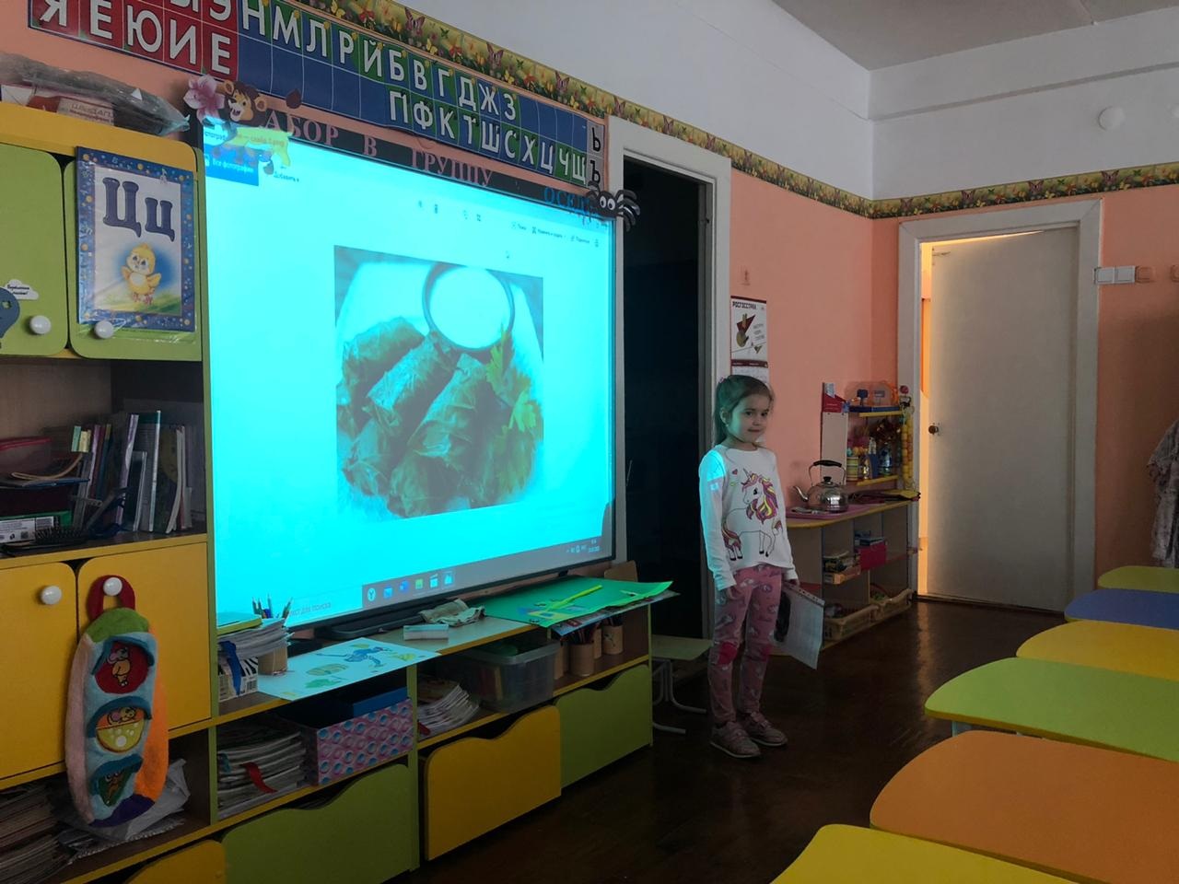

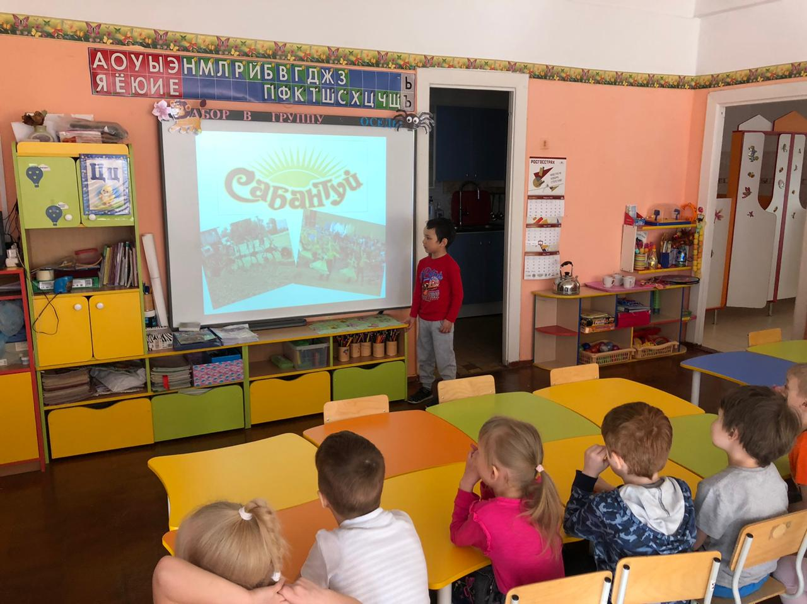
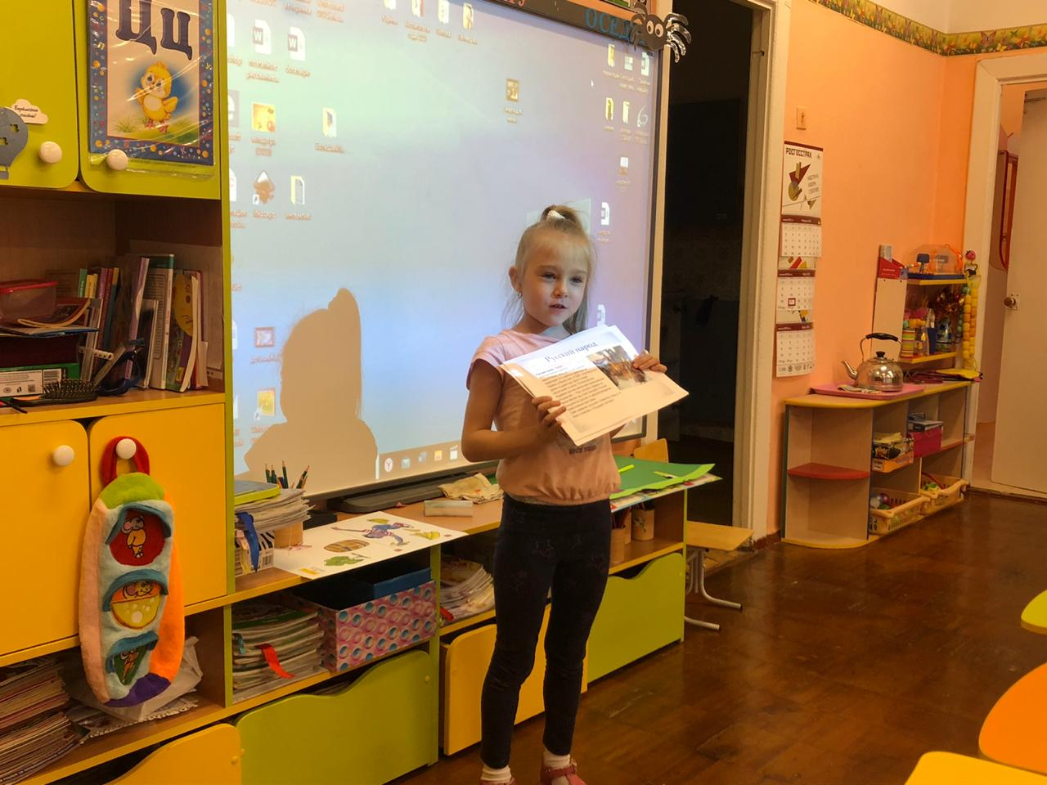

Лепбук «Татары»

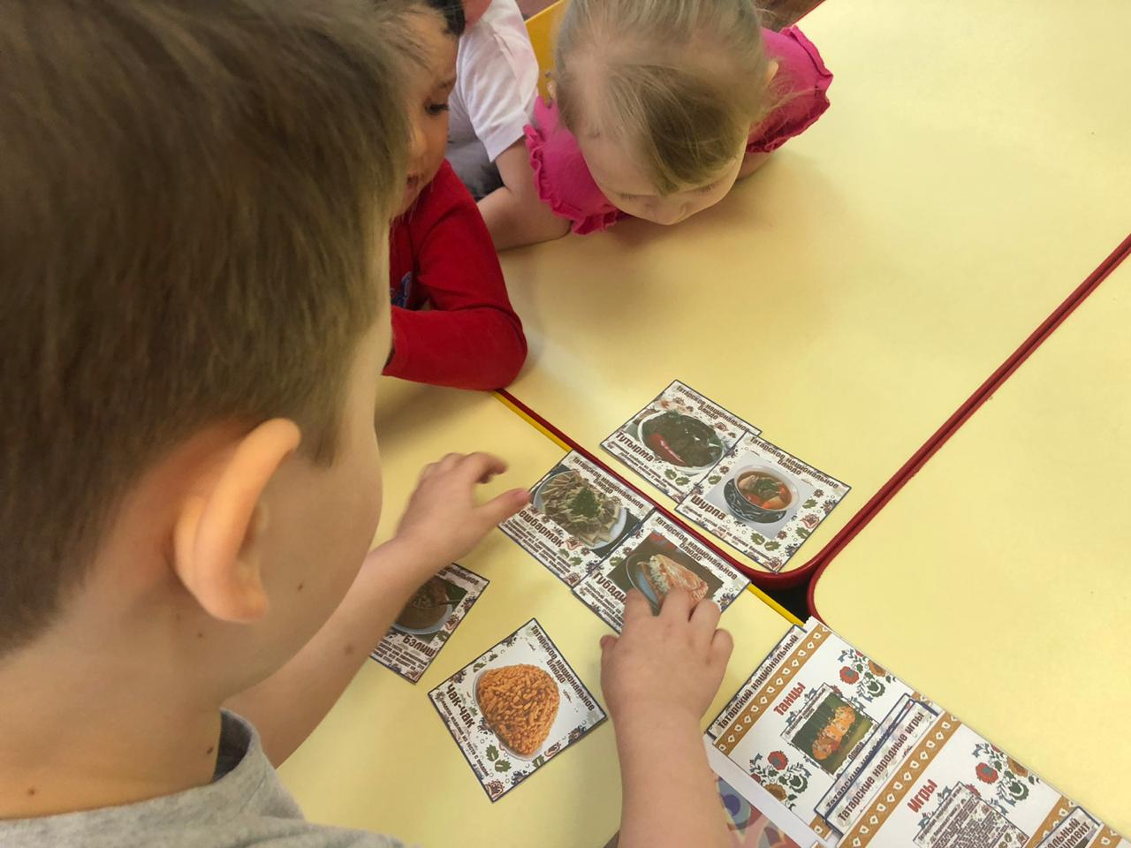

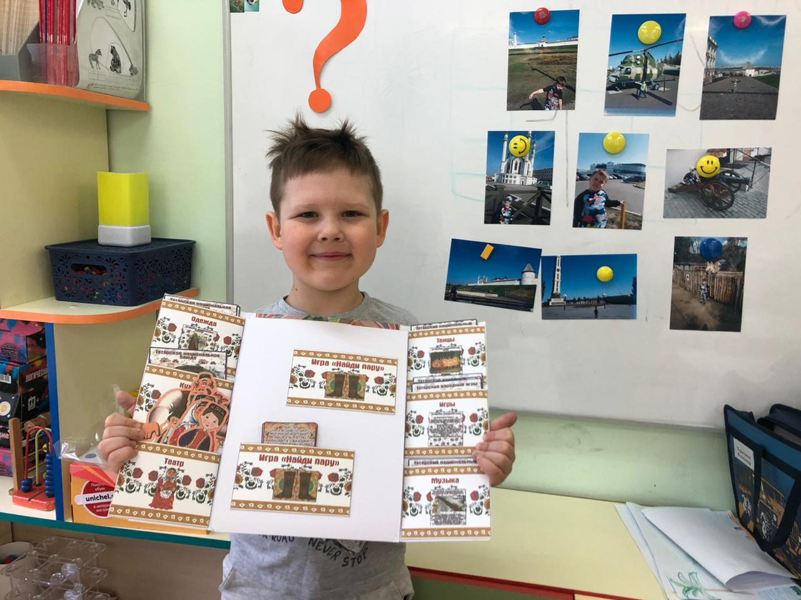

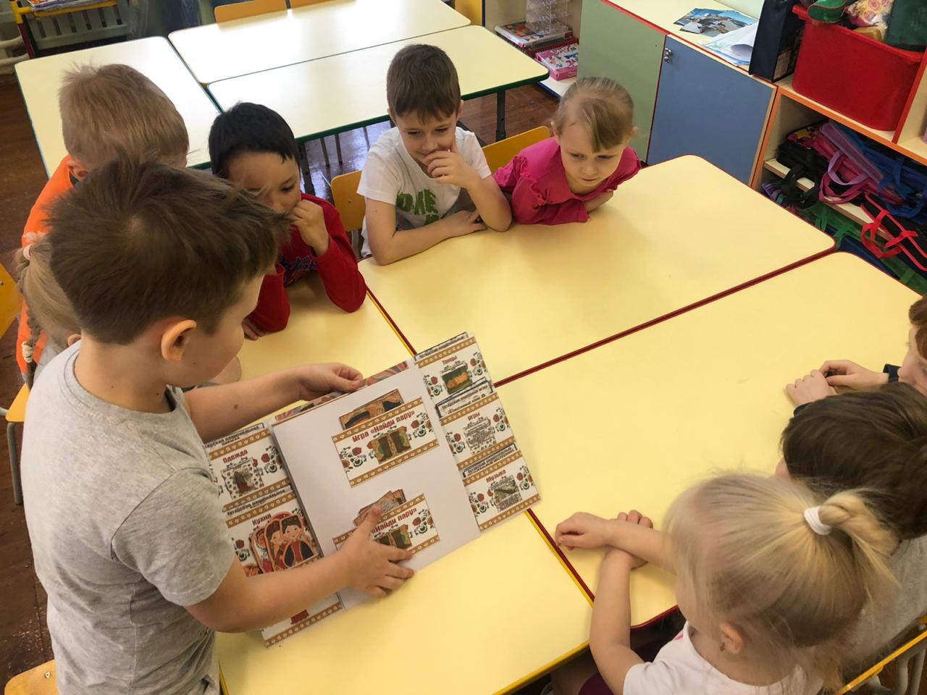

«Творческая деятельность детей»

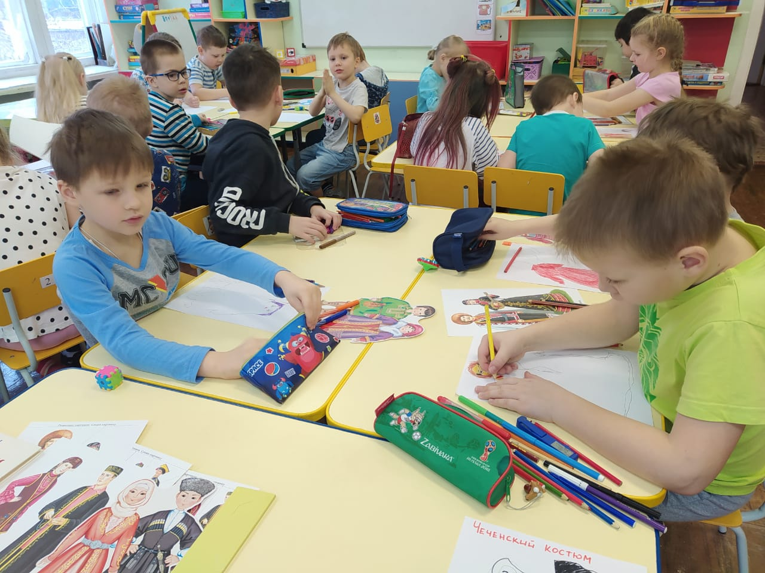

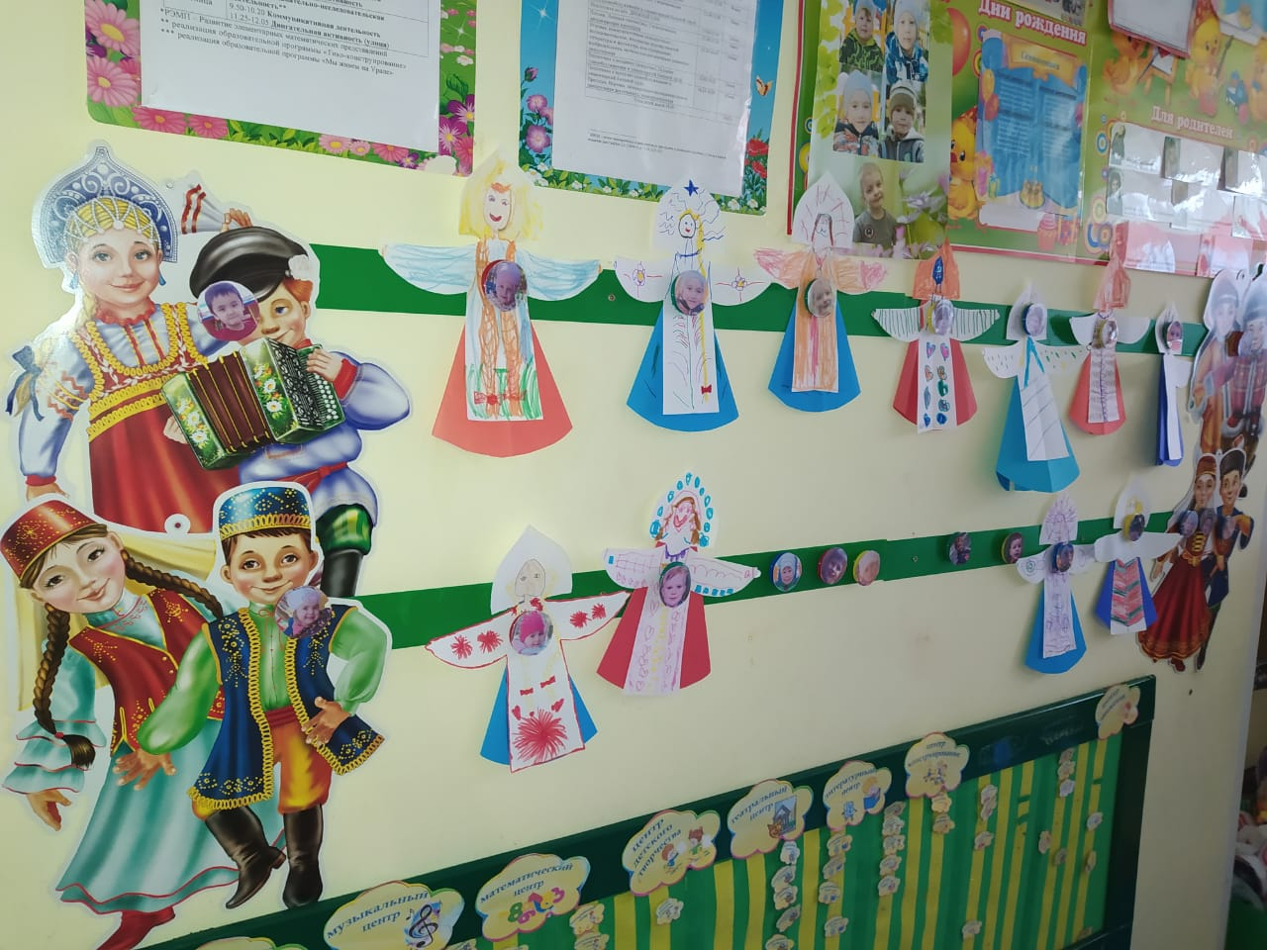

«Выполнение заданий для подготовки к обучению грамоте»
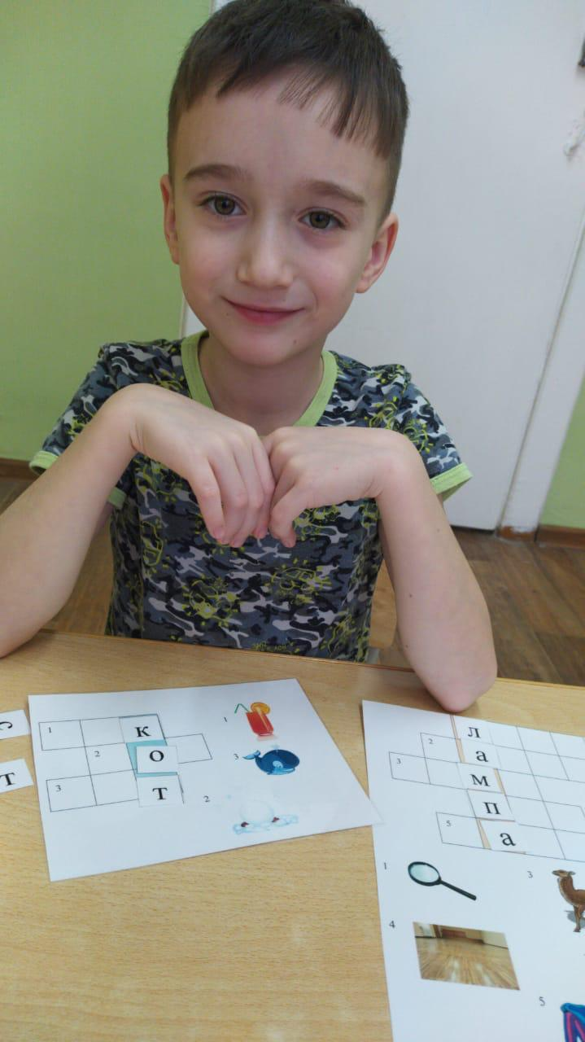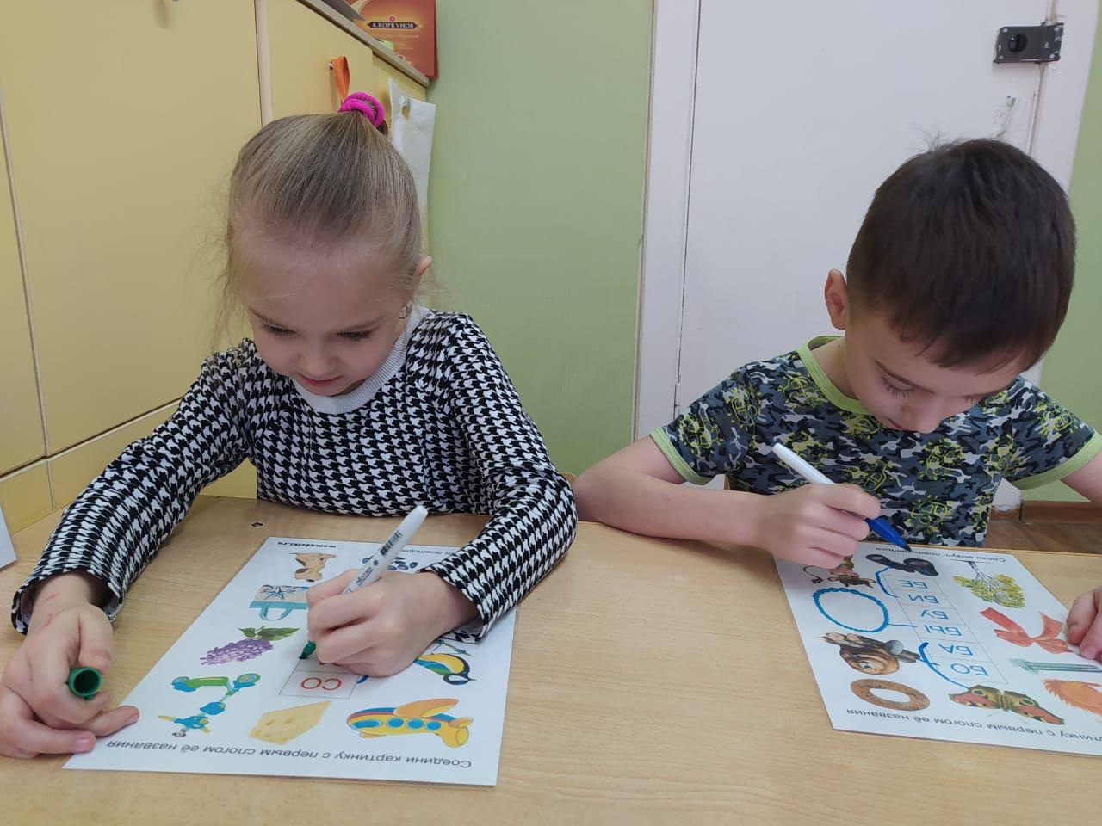

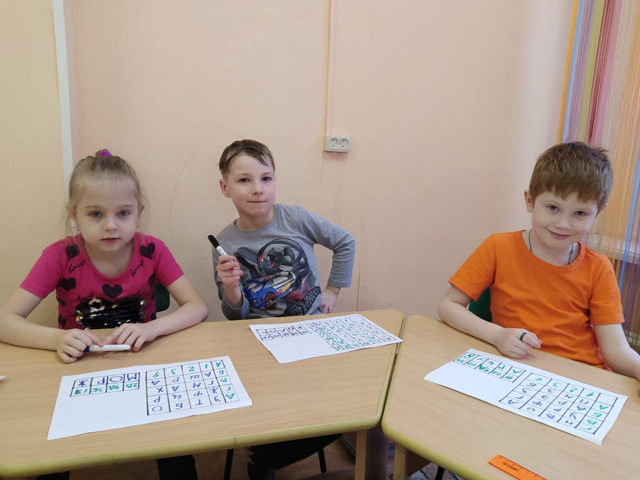

«Большая интернациональная игра-ходилка»

